《数据仓库与数据挖掘》实验报告

姓名： | 朱志儒 |  | 学号： | SA20225085 | 日期： | 2020/11/30
上机题目： | 基于梯度下降和随机梯度下降的线性回归算法实现
操作环境：
OS：Window 10
CPU：AMD Ryzen 5 3600X 6-Core Processor 4.25GHz
GPU：GeForce RTX 2070 super
一、基础知识：
- 线性回归：
假设多元线性回归中有多个自变量(x₀, x₁, x₂, …, x_{n})，那么多元线性回归模型的假设函数可以写成：
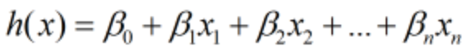
损失函数：
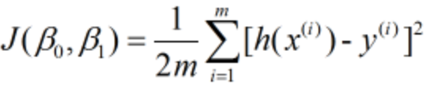
- 梯度下降：
n元实值函数g(x)在n维空间中变化速度最快的方向：
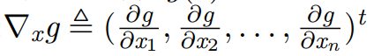
第一步，初始化，设置算法相关参数/超参数，主要包括两个参数：算法停止准则T，当执行T次循环时，算法终止；下降步长，该序列一般为递减。
第二步，初始化，初态X₀，初态X₀可设置为某个特殊值，也可以用随机值。
第三步，循环迭代：
for s = 1, 2, 3, …, T
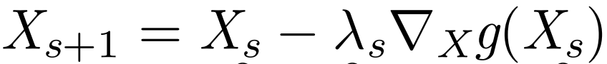，其中，
end for
- 随机梯度下降：
计算梯度方向时，只用了一个随机样本的信息，替代经典梯度下降算法要计算所有训练数据集对梯度方向的贡献。
即：
时间性能得到提升，不需要每次循环都载入一个训练数据集，付出的代价是更多的循环次数。
二、实验过程：
实验采用的数据集：
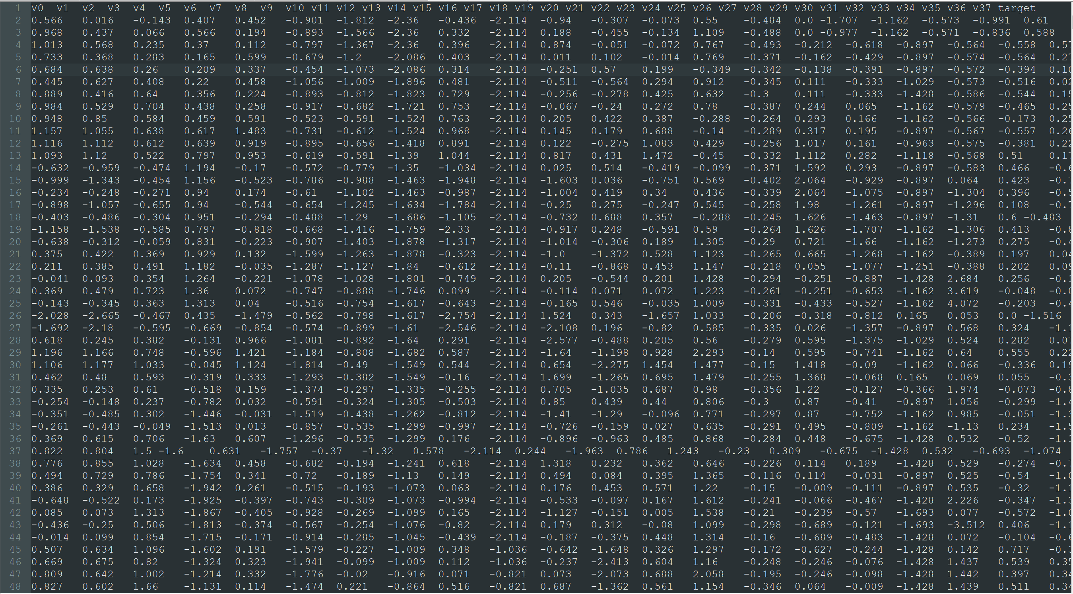
本实验使用C++语言，采用二维数组存储数据集，采用长度为39的一维数组存储w，其中，w0~w37分别对应输入数据中的v0~v37的系数w_{i}，w38表示的是偏移量b。规定迭代次数为1000次，采用梯度下降算法更新数组w，每次迭代后打印模型的loss。

三、结果分析：
基于梯度下降的线性回归算法：
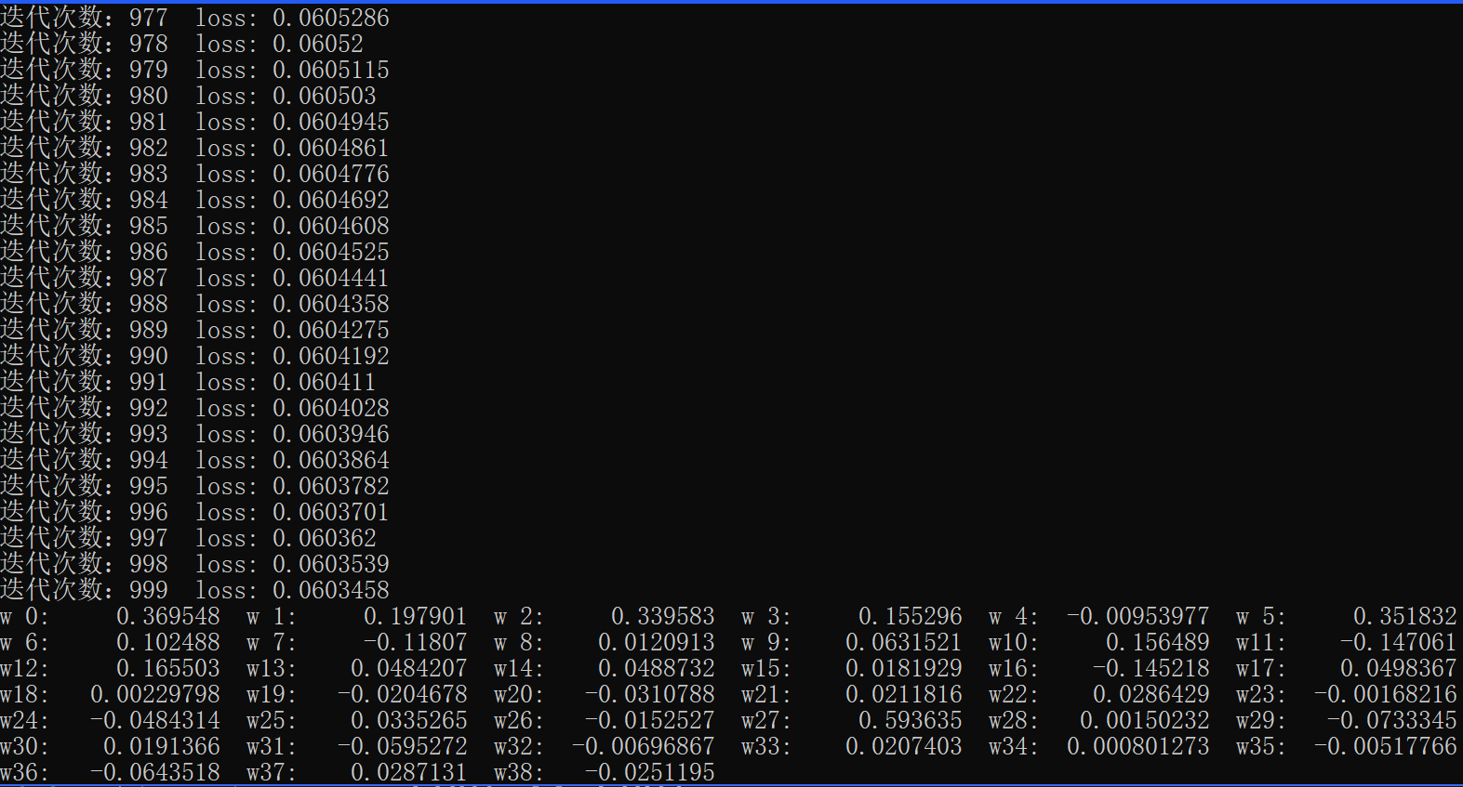
基于随机梯度下降的线性回归算法：
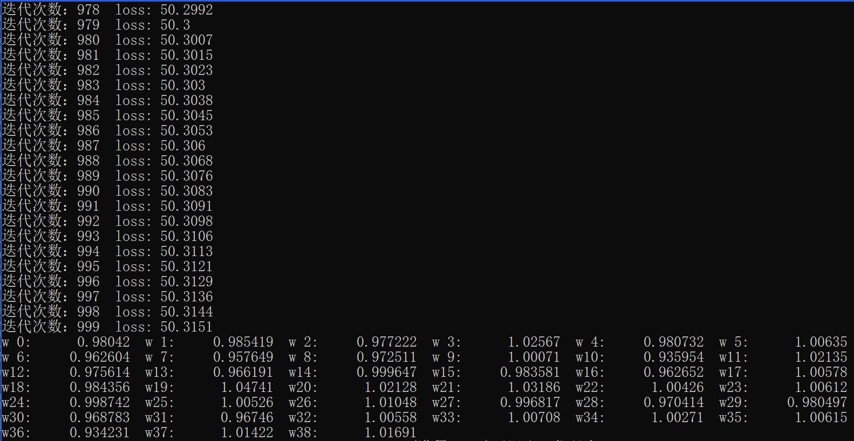
从上述的两个方法的结果可以知道，基于梯度下降的线性回归算法的loss比基于随机梯度下降的线性回归算法的要小，也就是说前者的拟合效果更好。这是因为随机梯度下降每次更新w数组时只使用一个随机样本，所以找到局部最优解的效率较低。本次实验规定迭代次数为1000，可能还没找到局部最优解训练就结束了，所以若要达到与梯度下降算法同样的效果，就需要增加迭代次数。

附录 |  | 算法源代码（C/C++/JAVA描述）：  基于梯度下降的线性回归算法：  - double predict(double* x, double* w, int m) {  - double y = w[m];  - for (int i = 0; i < m; ++i)  - y += x[i] * w[i];  - return y;  - }  - void gradient_descent(double** x, double* y, double* w, double lambda, int n, int m) {  - double* difference = new double[n];  - for (int i = 0; i < n; ++i)  - difference[i] = predict(x[i], w, m) - y[i];  - double* errors = new double[m + 1];  - for (int i = 0; i < m + 1; ++i)  - errors[i] = 0;  - for (int i = 0; i < n; ++i) //w[m]  - errors[m] += difference[i];  - for (int i = 0; i < m; ++i) //w[0]~w[m-1]  - for (int j = 0; j < n; ++j)  - errors[i] += difference[j] * x[j][i];  - for (int i = 0; i < m + 1; ++i)  - w[i] -= lambda * 2.0 / n * errors[i];  - delete[] difference;  - delete[] errors;  - }  - void train(double** x, double* y, double* w, double lambda, int n, int m, int iter) {  - for (int i = 0; i < iter; ++i) {  - gradient_descent(x, y, w, lambda, n, m);  - double loss = 0;  - for (int i = 0; i < n; ++i)  - loss += (predict(x[i], w, m) - y[i]) * (predict(x[i], w, m) - y[i]);  - cout << "迭代次数：" << i << " " << "loss: " << loss << endl;  - }  - }  - void save_w(double* w, int m) {  - ofstream outfile("w1.txt");  - for (int i = 0; i <= m; ++i)  - outfile << w[i] << ' ';  - }  - void init_w(double* w, int m) {  - ifstream infile("w1.txt");  - if (!infile)  - for (int i = 0; i <= m; ++i)  - w[i] = 1;  - else  - for (int i = 0; i <= m; ++i)  - infile >> w[i];  - }  - int main() {  - int n = 2888, m = 38;  - double** x_array = new double*[n];  - for (int i = 0; i < n; ++i)  - x_array[i] = new double[m];  - double* y_array = new double[n];  - ifstream infile("data_train.txt");  - string head[39];  - for (int i = 0; i < m + 1; ++i)  - infile >> head[i];  - for (int i = 0; i < n; ++i) {  - for (int j = 0; j < m; ++j)  - infile >> x_array[i][j];  - infile >> y_array[i];  - }  - double* w = new double[m + 1];  - init_w(w, m);  - double lambda = 0.01;  - int iter = 10000;  - train(x_array, y_array, w, lambda, n, m, iter);  - save_w(w, m);  - for (int i = 0; i <= m; ++i) {  - cout << "w" << setw(2) << i << ": " << setw(12) << w[i] << " ";  - if (i % 6 == 5)  - cout << endl;  - }  - return 0;  - }  基于随机梯度下降线性回归算法：  - double predict(double* x, double* w, int m) {  - double y = w[m];  - for (int i = 0; i < m; ++i)  - y += x[i] * w[i];  - return y;  - }  - void random_gradient_descent(double** x, double* y, double* w, double lambda, int n, int m) {  - srand(time(NULL));  - int index = rand() % (n + 1);  - double difference = predict(x[index], w, m) - y[index];  - double* errors = new double[m + 1];  - for (int i = 0; i < m + 1; ++i)  - errors[i] = 0;  - errors[m] = difference;  - for (int i = 0; i < m; ++i)  - errors[i] += difference * x[index][i];  - for (int i = 0; i < m + 1; ++i)  - w[i] -= lambda * 2.0 / n * errors[i];  - delete[] errors;  - }  - void train(double** x, double* y, double* w, double lambda, int n, int m, int iter) {  - for (int i = 0; i < iter; ++i) {  - random_gradient_descent(x, y, w, lambda, n, m);  - double loss = 0;  - for (int i = 0; i < n; ++i)  - loss += (predict(x[i], w, m) - y[i]) * (predict(x[i], w, m) - y[i]);  - cout << "loss: " << loss << endl;  - }  - }  - void save_w(double* w, int m) {  - ofstream outfile("w2.txt");  - for (int i = 0; i <= m; ++i)  - outfile << w[i] << ' ';  - }  - void init_w(double* w, int m) {  - ifstream infile("w2.txt");  - if (!infile)  - for (int i = 0; i <= m; ++i)  - w[i] = 1;  - else  - for (int i = 0; i <= m; ++i)  - infile >> w[i];  - }  - int main() {  - int n = 2888, m = 38;  - double** x_array = new double* [n];  - for (int i = 0; i < n; ++i)  - x_array[i] = new double[m];  - double* y_array = new double[n];  - ifstream infile("data_train.txt");  - string head[39];  - for (int i = 0; i < m + 1; ++i)  - infile >> head[i];  - for (int i = 0; i < n; ++i) {  - for (int j = 0; j < m; ++j)  - infile >> x_array[i][j];  - infile >> y_array[i];  - }  - double* w = new double[m + 1];  - init_w(w, m);  - double lambda = 0.01;  - int iter = 10000;  - train(x_array, y_array, w, lambda, n, m, iter);  - save_w(w, m);  - for (int i = 0; i <= m; ++i) {  - cout << "w" << setw(2) << i << ": " << setw(12) << w[i] << " ";  - if (i % 6 == 5)  - cout << endl;  - }  - return 0;  - }

